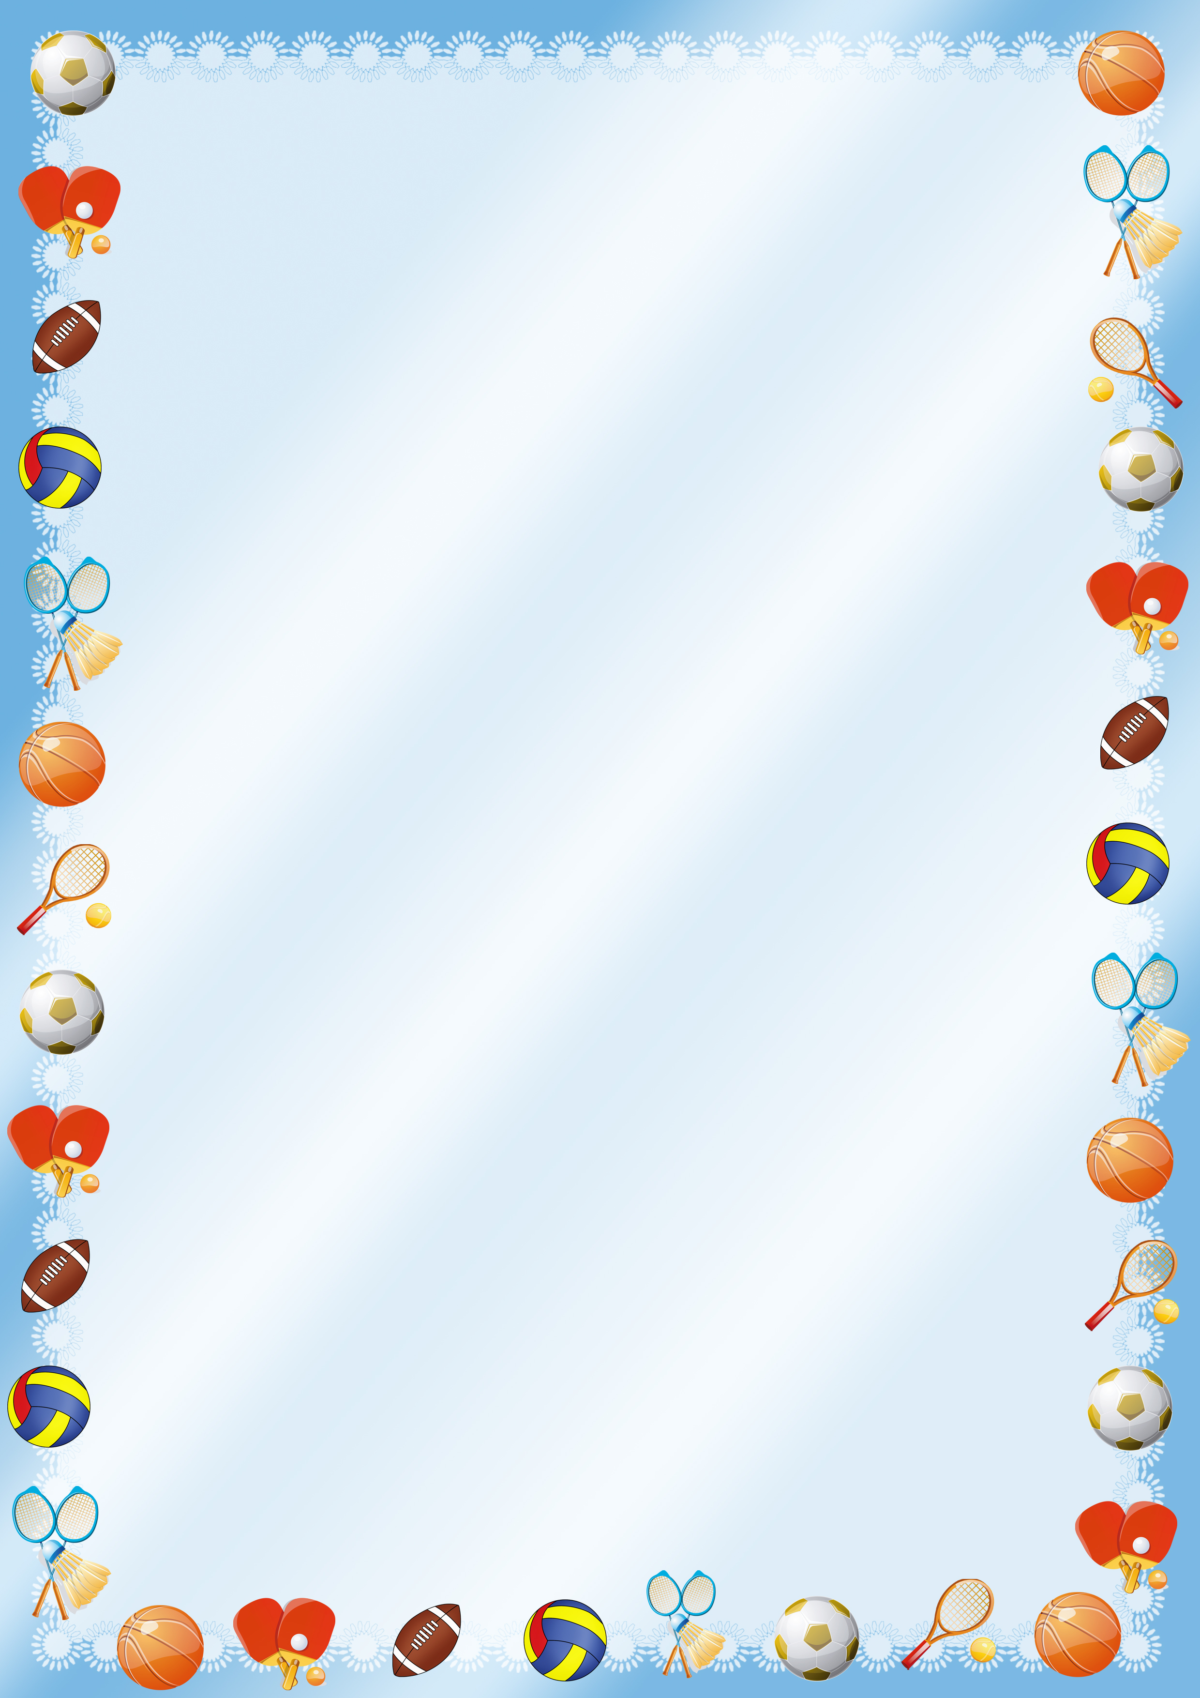
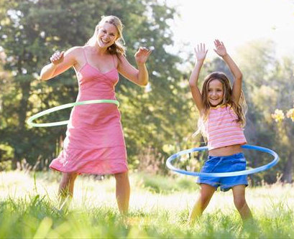
Гимнастика для
мамы и дочки

Комплекс с лентами
Упражнения выполняются под легкую музыку.
- И.п. — основная стойка, лента в правой руке. 1 — мах рукой вперед вверх; 2 — и.п. (8 раз).
- И.п. то же. 1 — мах руками вперед вверх, правую ногу назад на носок, прогнуться; 2 — и.п.; 3-4 — то же левой ногой (8 раз).
- И.п. то же. 1 — полуприсед, руки отвести назад; 2-3 — мах руками вперед вверх, подняться на носки; 4 — и.п. (4 раза).
- И.п. — то же, левая рука в сторону, правая рука вперед. «Елочка» — движение кистью правой руки вправо-влево перед собой (15-20 сек.).
- И.п. — ноги на ширине плеч, левая рука на поясе, правая рука вперед. «Волна» — движение кистью правой руки вверх-вниз перед собой; то же, поворачиваясь вокруг себя в правую сторону (15-20 сек.).
- И.п. — то же, но правая рука внизу. «Морская волна» — мах правой рукой вправо-влево с большой амплитудой (8—10 раз). Упражнения 4, 5, 6 повторить еще раз.
- И.п. — то же. Из и.п. передвижение мелкими шагами назад. «Дорожка» — движение кистью вправо-влево перед собой, лента двигается горизонтально над полом (3-4 раза с возвращением на исходное место).
- И.п. — то же. «Волчок» — круговые вращения кистью правой руки по часовой стрелке, лента движется по спирали; то же против часовой стрелки (по 15-20 сек. в каждую сторону).
- Потанцевать с лентой — самостоятельные произвольные движения


Гимнастика для
папы и сыночка

Комплекс с резиновым жгутом (длина 1,2 м)
Во всех упражнениях концы жгута фиксируются в руках: обмотать вокруг ладоней, кисти сжать в кулаки.
- И.п. — ноги на ширине плеч, руки внизу, жгут сложен вдвое. 1-2 — развести руки в стороны; 3-4 — и.п. (4-5 раз, темп медленный).
- И.п. — ноги на ширине плеч, руки согнуты в локтях, сложенный вдвое жгут перед грудью. 1-2 — руки в стороны; 3-4 — и.п. (5-6 раз, руки стараться выпрямлять до конца).
- И.п. — ноги на ширине плеч, руки вверху, жгут сложен вдвое.
1 — наклон вправо, одновременно растягивая жгут; 2 — и.п.; 3-4 — то же влево (4-6 раз, наклон строго в сторону, руки стараться не сгибать).
- И.п. — ноги на ширине плеч, руки согнуты в локтях, жгут сложен вдвое, заведен за лопатки. 1 — наклон вперед прогнувшись, растягивая жгут; 2 — и.п. (6-8 раз, прогнуться максимально, колени не сгибать).
- И.п. — стоя на жгуте, ноги на ширине плеч, руки внизу. 1 —согнуть правую руку в локте; 2 — выпрямить правую руку вверх; 3 — согнуть правую руку; 4 — и.п.; 5-8 — то же левой рукой (6-8 раз, темп медленный, четко фиксировать каждое положение руки).
- 6 И.п. — лежа на животе, руки вперед, жгут сложен вдвое. 1-2 — руки вверх, прогнуться, жгут натянуть; 3-4 — и.п. (6-8 раз, прогнуться максимально, голову не опускать, руки прямые).
- И.п. — лежа на спине, жгут под лопатками, руки в стороны. 1 — руки вперед; 2 — и.п. (8-10 раз, руки стараться не сгибать, большая амплитуда движений).

